温馨提示：
此题库为Word版，请按住Ctrl,滑动鼠标滚轴，调节合适的观看比例，关闭Word文档返回原板块。
考点22 化学与技术（选修2）
一、选择题
1.(2013·上海高考·6)与索尔维制碱法相比,侯德榜制碱法最突出的优点是 ( )
A.原料利用率高 B.设备少
C.循环利用的物质多 D.原料易得
【解题指南】解答本题时应注意理解索尔维制碱法和侯德榜制碱法的异同点。
【解析】选A。侯德榜制碱法的最突出的优点是原料的利用率高,A正确,B、C、D均错误。
二、非选择题
2.(2013·山东高考·31)【化学——化学与技术】废旧硬质合金刀具中含碳化钨(WC)、金属钴(Co)及少量杂质铁,利用电解法可回收WC和Co,工艺流程简图如下:
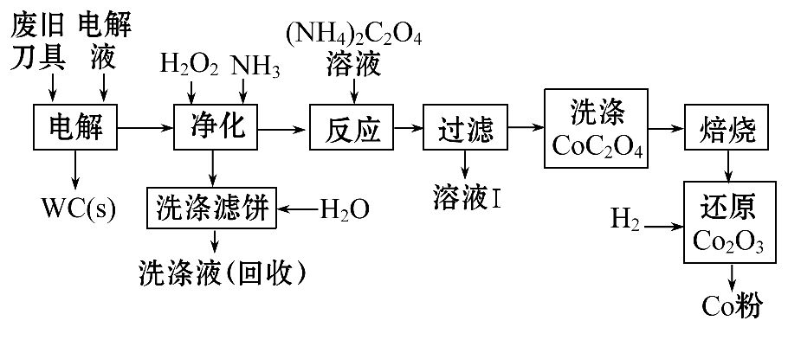
(1)电解时废旧刀具做阳极,不锈钢做阴极,HCl溶液为电解液。阴极主要的电极反应式为 。
(2)净化步骤所得滤饼的主要成分是 。回收的洗涤液代替水配制电解液,目的是回收利用其中的 。
(3)溶液Ⅰ的主要成分是 。洗涤CoC₂O₄不充分对最终产品纯度并无明显影响,但焙烧时会造成环境污染,原因是 。
(4)将Co₂O₃还原成Co粉的化学反应方程式为 。
【解题指南】可按以下思路解答本题:
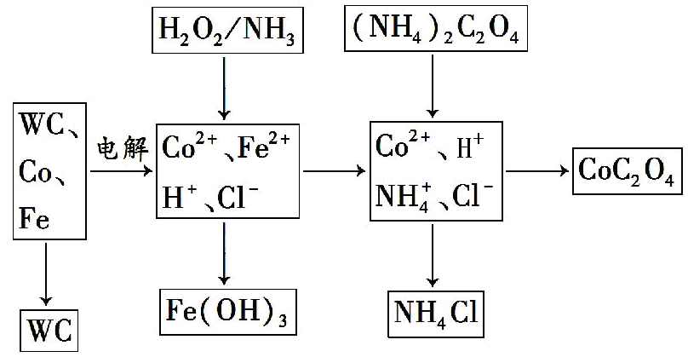
【解析】(1)电解过程中溶液中的离子主要为H⁺、Cl⁻、Co²⁺、Fe²⁺,因生产流程中后期的操作得到CoC₂O₄,因此在阴极得电子的物质应为H⁺,阴极反应式为2H⁺+2e⁻H₂↑。
(2)加入H₂O₂和NH₃,将Fe²⁺转化为Fe(OH)₃沉淀,因此滤饼的主要成分为Fe(OH)₃,回收洗涤液中主要含有Co²⁺、H⁺、Cl⁻和N,因此回收的目的是利用Co。
(3)加入的草酸铵与CoCl₂反应,生成草酸钴和氯化铵,则溶液Ⅰ中主要是NH₄Cl,洗涤CoC₂O₄不充分会使表面吸附有NH₄Cl,焙烧时会分解为污染大气的气体NH₃和HCl。
(4)本题主要考查了氧化还原方程式的书写与配平。根据反应物和产物可得如下关系:
Co₂O₃~6e⁻~2Co,H₂~2e⁻~H₂O,根据得失电子守恒可知:Co₂O₃~3H₂,可得Co₂O₃+3H₂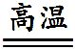2Co+3H₂O。
答案:(1)2H⁺+2e⁻H₂↑ (2)Fe(OH)₃ Co²⁺(或Co) (3)NH₄Cl 焙烧时NH₄Cl分解产生NH₃和HCl (4)Co₂O₃+3H₂3H₂O+2Co
3.(2013·新课标全国卷Ⅱ·36)[化学——选修2:化学与技术]
锌锰电池(俗称干电池)在生活中的用量很大。两种锌锰电池的构造如图(a)所示。
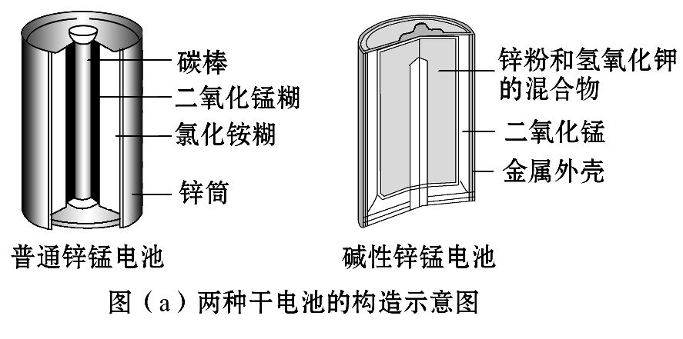
回答下列问题:
(1)普通锌锰电池放电时发生的主要反应为:
Zn+2NH₄Cl+2MnO₂Zn(NH₃)₂Cl₂+2MnOOH
①该电池中,负极材料主要是 ,电解质的主要成分是 ,正极发生的主要反应是 。
②与普通锌锰电池相比,碱性锌锰电池的优点及其理由是
。
(2)图(b)表示回收利用废旧普通锌锰电池的一种工艺(不考虑废旧电池中实际存在的少量其他金属)。
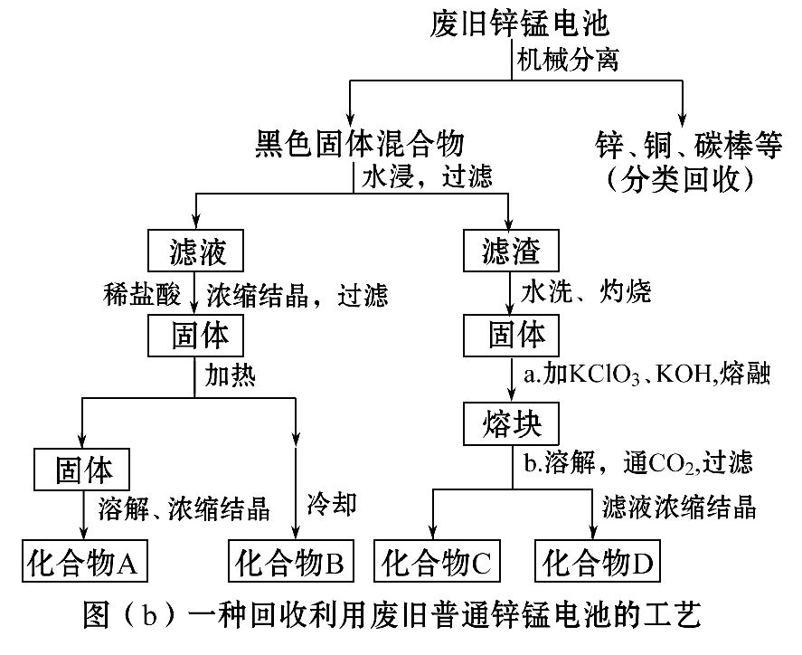
①图(b)中产物的化学式分别为A ,B 。
②操作a中得到熔块的主要成分是K₂MnO₄。操作b中,绿色的K₂MnO₄溶液反应后生成紫色溶液和一种黑褐色固体,该反应的离子方程式为 。
③采用惰性电极电解K₂MnO₄溶液也能得到化合物D,则阴极处得到的主要物质是 (填化学式)。
【解题指南】本题包括两小题,其中第一小题要注意两种锌锰干电池的构造上的区别;第二小题要根据普通锌锰干电池中的构成物质,结合流程图中的操作进行分析。
【解析】(1)①普通锌锰电池的负极材料是锌,电解质溶液是氯化铵。由反应总方程式可知该电池的负极电极反应式为Zn-2e⁻+2NH₃Zn(NH₃,用总反应式减去负极电极式即可得到正极电极反应式为2MnO₂+2N+2e⁻2MnOOH+2NH₃;
②与普通锌锰电池相比,碱性锌锰电池的优点有:碱性电池不易发生电解质的泄漏,因为消耗的负极材料改装在电池的内部;碱性电池使用寿命较长,因为金属材料在碱性电解质中比在酸性电解质中的稳定性高,不易被腐蚀。
(2)①由工艺流程图可知最后分离出来的物质A为ZnCl₂,B为NH₄Cl。
②由题中的信息可知反应后生成的紫色溶液为高锰酸钾溶液,由氧化还原反应的规律可知另一种黑褐色的固体应该为MnO₂,在该反应中锰元素发生了歧化反应,化合价部分升高部分降低,反应的离子方程式为3Mn+2CO₂2Mn+ MnO₂↓+2C,
③用惰性电极电解K₂MnO₄溶液,阴极吸引阳离子,所以氢离子在阴极放电生成氢气。
答案:(1)①Zn NH₄Cl
MnO₂+N+e⁻MnOOH+NH₃
②碱性电池不易发生电解质的泄漏,因为消耗的负极材料改装在电池的内部;碱性电池使用寿命较长,因为金属材料在碱性电解质中比在酸性电解质中的稳定性高。(答对一条即可,其他合理答案也可)
(2)①ZnCl₂ NH₄Cl
②3Mn+2CO₂2Mn+ MnO₂↓+2C
③H₂
4.(2013·新课标全国卷Ⅰ·36)【化学——选修2:化学与技术】草酸(乙二酸)可作还原剂和沉淀剂,用于金属除锈、织物漂白和稀土生产。一种制备草酸(含2个结晶水)的工艺流程如下:
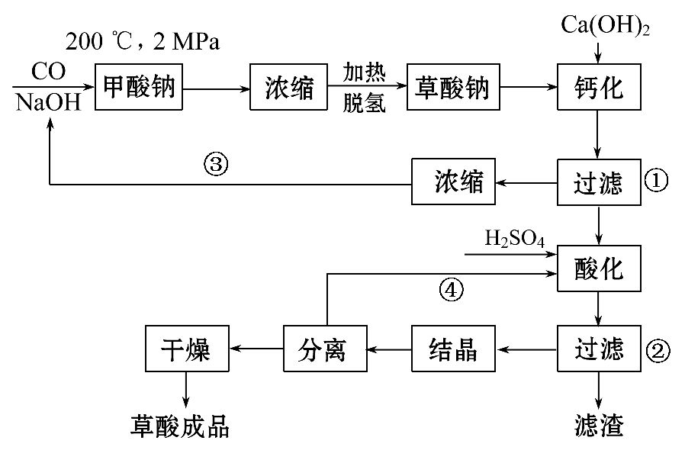
回答下列问题:
(1)CO和NaOH在一定条件下合成甲酸钠、甲酸钠加热脱氢的化学反应方程式分别为 、 。
(2)该制备工艺中有两次过滤操作,过滤操作①的滤液是 ,滤渣是 ;过滤操作②的滤液是 和 ,滤渣是 。
(3)工艺过程中③和④的目的是 。
(4)有人建议甲酸钠脱氢后直接用硫酸酸化制备草酸。该方案的缺点是产品不纯,其中含有的杂质主要是 。
(5)结晶水合草酸成品的纯度用高锰酸钾法测定。称量草酸成品0.250 g溶于水,用0.050 0 mol·L⁻¹的酸性KMnO₄溶液滴定,至浅粉红色不消褪,消耗KMnO₄溶液15.00 mL,反应的离子方程式为 ;列式计算该成品的纯度 。
【解题指南】按照流程图逐步分析,结合加入物质和得到的物质分析各步反应。经过四步反应,两次过滤,最后得到目标产物草酸。
【解析】(1)CO和NaOH在200℃,2 MPa条件下合成甲酸钠,反应的化学方程式为CO+NaOH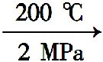HCOONa,甲酸钠加热脱氢生成草酸钠,反应的化学方程式为2HCOONa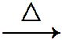Na₂C₂O₄+H₂↑;
(2)该制备工艺中有两次过滤操作,过滤操作①是分离草酸钠和氢氧化钙反应的生成物,溶液为氢氧化钠,固体为草酸钙,所以滤液是氢氧化钠溶液,滤渣是草酸钙固体;过滤操作②是分离草酸钙和硫酸反应的生成物,溶液是草酸溶液,固体是硫酸钙,所以过滤得到的滤液是草酸溶液和过量的硫酸溶液,滤渣是硫酸钙固体;
(3)工艺过程中③是循环利用氢氧化钠,④是循环利用硫酸,这两步都是降低生产成本,减小污染;
(4)有人建议甲酸钠脱氢后直接用硫酸酸化制备草酸,这样操作,在结晶时得到的是草酸晶体和硫酸钠晶体的混合物,导致产品不纯;
(5)结晶水合草酸成品的纯度用高锰酸钾法测定。草酸和酸性KMnO₄溶液反应的离子方程式为5C₂+2Mn+16H⁺2Mn²⁺+8H₂O+10CO₂↑,当滴定至浅粉红色不消褪,消耗KMnO₄溶液15.00 mL,则该成品的纯度的计算式为
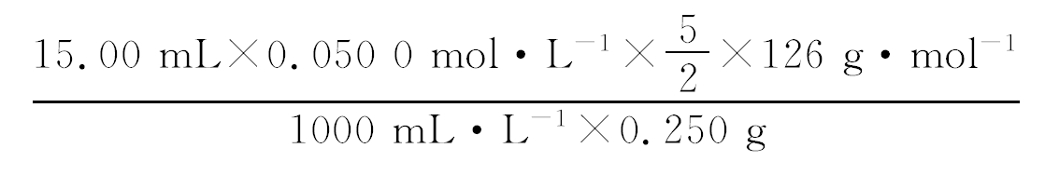×100%=94.5%。
答案:(1)CO+NaOH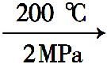HCOONa
2HCOONaNa₂C₂O₄+H₂↑
(2)NaOH溶液 CaC₂O₄ H₂C₂O₄溶液 H₂SO₄溶液 CaSO₄
(3)分别循环利用氢氧化钠和硫酸,降低成本,减小污染
(4)Na₂SO₄
(5)5C₂+2Mn+16H⁺2Mn²⁺+8H₂O+10CO₂↑
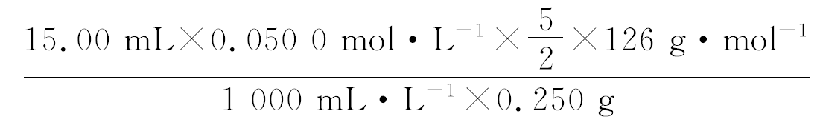×100%=94.5%。
5.(2013·海南高考·20)【选修2——化学与技术】
Ⅰ.下列叙述正确的是 ( )
A.合成氨的“造气”阶段会产生废气
B.电镀的酸性废液用碱中和后就可以排放
C.电解制铝的过程中,作为阳极材料的无烟煤不会消耗
D.使用煤炭转化的管道煤气比直接燃煤可减少环境污染
Ⅱ.硅在地壳中的含量较高。硅及其化合物的开发由来已久,在现代生活中有广泛应用。回答下列问题:
(1)1810年瑞典化学家贝采利乌斯在加热石英砂、木炭和铁时,得到一种“金属”。这种“金属”可能是 。
(2)陶瓷、水泥和玻璃是常用的硅酸盐材料。其中,生产普通玻璃的主要原料有 。
(3)高纯硅是现代信息、半导体和光伏发电等产业都需要的基础材料。工业上提纯硅有多种技术路线,其中一种工艺流程示意图及主要反应如下:
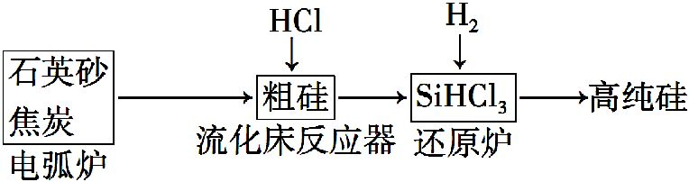
 | 发生的主要反应
电弧炉 | SiO₂+2C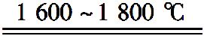Si+2CO↑
流化床反应器 | Si+3HCl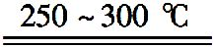SiHCl₃+H₂
还原炉 | SiHCl₃+H₂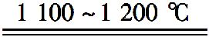Si+3HCl
①用石英砂和焦炭在电弧炉中高温加热也可以生产碳化硅,该反应的化学方程式为 ;
碳化硅又称 ,其晶体结构与 相似。
②在流化床反应的产物中,SiHCl₃大约占85%,还有SiCl₄、SiH₂Cl₂、SiH₃Cl等,有关物质的沸点数据如下表,提纯SiHCl₃的主要工艺操作依次是沉降、冷凝和 。
物质 | Si | SiCl₄ | SiHCl₃ | SiH₂Cl₂ | SiH₃Cl | HCl | SiH₄
沸点/℃ | 2 355 | 57.6 | 31.8 | 8.2 | -30.4 | -84.9 | -111.9
③SiHCl₃极易水解,其完全水解的产物为 。
(4)氯碱工业可为上述工艺生产提供部分原料,这些原料是 。
【解题指南】解答本题难点是利用题目信息书写化学反应的方程式以及确定SiHCl₃的水解产物,注意应用题目中所给的信息结合水解反应原理、质量守恒规律书写、判断。
【解析】Ⅰ.合成氨“造气”阶段用石油或天然气制取氢气时一般会含有H₂S、CO、CO₂等废气,A项正确;电镀产生的酸性废液中含有重金属离子,中和之后不能直接排放,B项错误;电解制铝时由于阳极产生的氧气与阳极材料中的碳发生反应,因此作阳极材料的无烟煤需要定期补充,C项错误;使用管道煤气燃烧更充分,利用率更高可减少环境污染,D项正确。
Ⅱ.(1)SiO₂+2C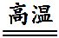Si+2CO↑,因此得到的金属状物质可能为含有硅、碳的铁合金。
(2)生产玻璃的主要原料为石英砂、纯碱、石灰石。
(3)①石英砂与焦炭反应制取SiC的化学方程式为SiO₂+3CSiC+2CO↑,SiC俗名金刚砂,属于原子晶体,结构类似于金刚石。②根据沸点的不同可选择蒸馏法提纯SiHCl₃。③SiHCl₃水解的方程式为SiHCl₃+4H₂OH₄SiO₄↓+H₂↑+3HCl↑。
(4)氯碱工业以电解饱和食盐水生产氯气、氢气和氢氧化钠以及由它们作原料制取的产品,所以可以提供上述工艺生产中的H₂和HCl。
答案:Ⅰ.A、D
Ⅱ.(1)含有硅、碳的铁合金(或硅铁)
(2)石英砂、纯碱和石灰石
(3)①SiO₂+3CSiC+2CO↑
金刚砂 金刚石(或单晶硅)
②精馏(或蒸馏)
③H₄SiO₄、H₂、HCl
(4)H₂、HCl
6.(2013·四川高考·11)明矾石经处理后得到明矾[KAl(SO₄)₂·12H₂O]。从明矾制备Al、K₂SO₄和H₂SO₄的工艺过程如下所示:
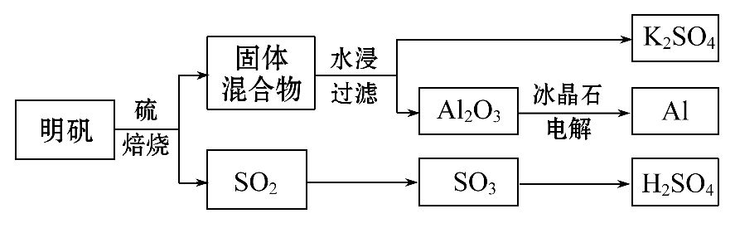
焙烧明矾的化学方程式为4KAl(SO₄)₂·12H₂O+3S2K₂SO₄+2Al₂O₃+9SO₂+48H₂O
请回答下列问题:
(1)在焙烧明矾的反应中,还原剂是 。
(2)从水浸后的滤液中得到K₂SO₄晶体的方法是 。
(3)Al₂O₃在一定条件下可制得AlN,其晶体结构如图所示,该晶体中Al的配位数是 。
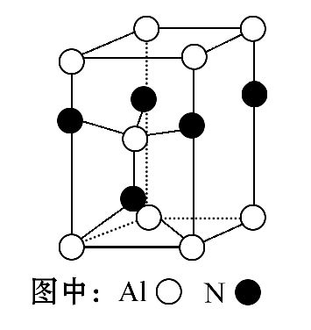
(4)以Al和NiO(OH)为电极,NaOH溶液为电解液组成一种新型电池,放电时NiO(OH)转化为Ni(OH)₂,该电池反应的化学方程式是 。
(5)焙烧产生的SO₂可用于制硫酸。已知25℃、101 kPa时:
2SO₂(g)+O₂(g)2SO₃(g) ΔH₁=-197 kJ·mol⁻¹;
H₂O(g)H₂O(l) ΔH₂=-44 kJ·mol⁻¹;
2SO₂(g)+O₂(g)+2H₂O(g)2H₂SO₄(l) ΔH₃=-545 kJ·mol⁻¹。
则SO₃(g)与H₂O(l)反应的热化学方程式是 ① 。
焙烧948 t明矾(M=474 g·mol⁻¹),若SO₂的利用率为96%,可生产质量分数为98%的硫酸 ② t。
【解题指南】解答本题时应注意以下4点:
(1)由反应中的化合价变化判断物质在氧化还原反应中的作用。
(2)铝原子的配位数是指与铝原子距离最近且相等的氮原子个数。
(3)碱性电池中铝元素最后的存在形式是Al。
(4)焙烧明矾制备硫酸时,所有物质的利用率及损失都可以看作是硫元素的利用率或者是损失。
【解析】(1)反应过程中硫元素的化合价发生变化,其中硫单质的化合价升高,在反应中作还原剂。
(2)通常用“蒸发浓缩、冷却结晶、过滤”从溶液中得到固体物质。
(3)以题干图中居于晶胞体心位置的铝原子为例,距离该原子最近且相等的氮原子有4个。
(4)在碱性环境下,铝元素变成偏铝酸钠,NiO(OH)变成Ni(OH)₂,由得失电子守恒和元素守恒,得该电池的反应方程式为Al+3NiO(OH)+NaOH+H₂ONaAlO₂+3Ni(OH)₂。
(5)将三个反应依次编号为①②③,,得SO₃(g)+H₂O(l)H₂SO₄(l)
ΔH=-130 kJ·mol⁻¹;
明矾的物质的量为=2×10⁶mol,生成SO₂的物质的量为2×10⁶mol×=4.5×10⁶mol,则生成98%的硫酸质量为
×10⁻⁶t·g⁻¹=432 t。
答案:(1)S (2)蒸发结晶
(3)4
(4)Al+3NiO(OH)+NaOH+H₂ONaAlO₂+3Ni(OH)₂
(5)SO₃(g)+H₂O(l)H₂SO₄(l) ΔH=-130 kJ·mol⁻¹ 432
7.(2013·浙江高考·16)《化学与技术》模块10分
电石浆是氯碱工业中的一种废弃物,其大致组成如下表所示:
成分 | CaO | SiO₂ | Al₂O₃ | Fe₂O₃ | MgO | CaS | 其它不溶于  酸的物质
质量分  数(%) | 65~66 | 3.5~5.0 | 1.5~3.5 | 0.2~0.8 | 0.2~1.1 | 1.0~1.8 | 23~26
用电石浆可生产无水CaCl₂,某化工厂设计了以下工艺流程:
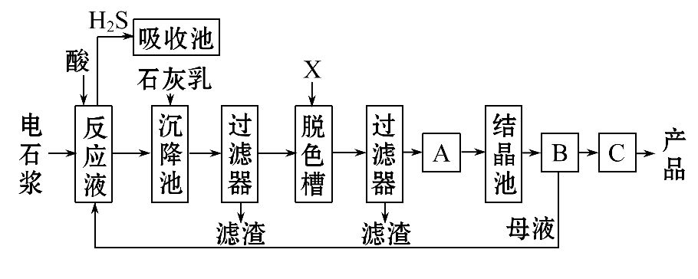
已知氯化钙晶体化学式是:CaCl₂·6H₂O,H₂S是一种酸性气体,具有还原性。
(1)反应器中加入的酸应选用 。
(2)脱色槽中应加入的物质X是 ;设备A的作用是 ;
设备B的名称是 ;设备C的作用是 。
(3)为了满足环保要求,需将废气H₂S通入吸收池,下列物质中最适合作为吸收剂的是 。
A.水 B.浓硫酸
C.石灰乳 D.硝酸
(4)将设备B中产生的母液重新引入反应器的目的是 。
【解析】(1)该题的工艺流程是为了生产无水CaCl₂,故生产流程中应除去其他杂质。选用酸溶解电石浆时,应选用盐酸，因为选用硫酸和硝酸时,会引入杂质,且硫酸钙微溶。
(2)脱色剂应用活性炭吸附。由流程图可知设备A应是蒸发浓缩设备,B应是过滤器,C应是脱水设备。
(3)H₂S是酸性气体、具有还原性、故吸收时不能用浓硫酸和硝酸,应用碱性物质石灰乳。
(4)将B中的母液再引入反应器是为了循环利用,对母液进行回收、减少废弃物的排放,提高经济效益,保护环境。
答案:(1)盐酸 (2)活性炭 蒸发浓缩 过滤器 脱水干燥 (3)C
(4)对母液回收利用,降低废弃物排放量,提高经济效益

关闭Word文档返回原板块。

